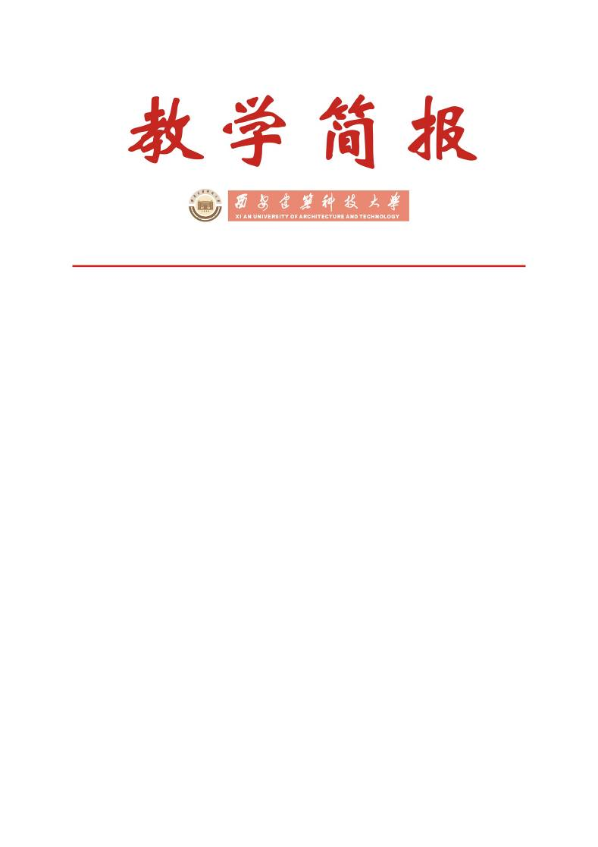

教务处编 总第144期 2007年第27期 2007年10月8日
做好教材预定工作 保证学生教材供应
高等学校教材是体现教学内容和教学方法的知识载体，是启发学生智能、跟踪现代科学知识的媒体，也是反映教学、科研水平及其成果的重要标志。高等学校教材管理工作是高等学校教学管理的重要组成部分，教材建设是我校长期坚持的一项教学基本建设工作，是课程建设的核心。搞好教材建设与供应，是提高教学质量，稳定教学秩序，完成高等学校人才培养任务的重要保证。
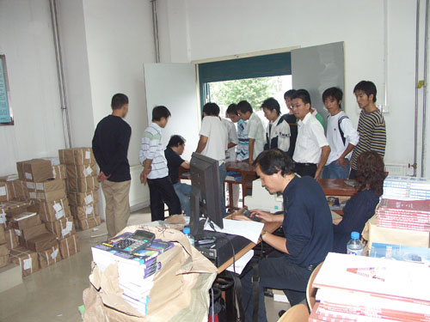
教材发放现场

为了使教师和学生在开学时按时领到教材，教务处于上学期制定并下发了《关于预定2007—2008学年第一学期（秋季）本科生开设课程使用教材的通知》（西建大教字[2007]026号）文件，要求各院（系）认真组织申报本学期教材预定计划，严格按照《西安建筑科技大学关于本科生开设课程选用教材暂行规定》（西建大[2005]201号）文件的有关规定选用教材，严把教材选用关，确保精品教材、优秀教材、获奖教材进入课堂，要求各专业学科基础课和学科方向课注意选用近三年出版的高水平教材，力争近三年出版教材选用比例达50%以上。
为了保证高质量教材进入课堂，学校积极采取措施调动高水平教师参与教材编写和研究工作，重视现代教育技术对教学改革的推动作用，加大计算机辅助教学多媒体课件、电子教案、电子教材的建设和使用力度，推动教学内容、教学方法和教学手段的改革，为构建我校精品教材体系，形成各专业配套的系列教材打下良好的基础。本学期我校共开设课程639门，其中有517门课程选用国家正式出版教材，67门课程选用我校教师编写的正式出版教材，但仍有54门课程无教材，采用提纲教案讲课；各专业学科基础课和学科方向课选用近三年出版的高水平教材比例达67.6 %。
为了使学生尽快接触到国外本专业领域的最新研究成果和学科前沿信息，学校鼓励教师在条件成熟时选用同类教材中具有较高水平的国外原版教材，本学期共计10门课程选用了外文原版教材。我校精品课程及双语课程教材选用率达100%，其中精品课程50门，精品课程优秀教材选用率达72%，双语课程6门，双语课程外文原版教材选用率达66.6%。目前我校在教材选用方面，仍存在教材选用审批不严格，教材预定计划编制不及时，导致个别专业教材选用率比较低，新版教材更换不及时，一些教材内容比较陈旧，对新成果、新技术、新标准反映不及时。
为了保证我校教材选用和供应质量，坚决杜绝本科生开设课程无使用教材或其它劣质教材、盗版教材、低水平教材流入课堂，把高质量的优秀教材选用并供应给学生，把教材折扣最大限度让利于学生，进一步规范我校教材采购管理工作，完善教材采购管理监控机制，教务处依据《西安建筑科技大学教材采购招标管理暂行办法（试行）》（西建大教字[2005]020号）文件精神，组织了教材采购招标会，经过专家认真审核，确定了5家教材供应商为我校提供了458种56320册，价值121万元的优质教材。
为了让学生及时了解本学期所开设课程选用教材情况，教务处工作人员提前将班级教材选用清单投放到学生信箱，便于学生及时了解、掌握教材购买信息。教材供应工作充分体现了我校“以生为本、质量立校”的办学理念，本学期对我校本科生购买教材采取如下优惠政策：(1)正式出版教材按教材定价的80%折扣进行收费；(2)清华大学出版社《新时代交互英语》教材，按教材定价的90%折扣进行收费。
为了做好本校区和东校区的教材发放工作，教务处工作人员克服困难、加班加点、积极协调，教材供应商免费提供车辆、人员协助我校教材发放工作。目前，本校区和东校区的学生和授课教师使用教材供应基本到位，学生购买教材4万余册，教师领用教材400余册，教务处还积极协商，免费为教师提供教学辅助资料，确保教学工作正常运转。

主题词：教材预订 教材选用 教材供应 教材管理
抄送：西安建筑科技大学各位校领导、校长办公室
各院（系）、有关处室、校教学督导组 共印100份
承办科室：教务处办公室 电话:82202285

